2-12-2013

Unidad de Sistemas

MISION ALIANZA DE NORUEGA EN BOLIVIA



**Sistema de Gestión de Proyectos**

Captura de Información

**TABLA DE CONTENIDO**

1 Introducción 2

1.1 Propósito 2

1.2 Alcance 2

2 Estructura 3

3 Captura 4

3.1 Estructura Jerárquica Operativa 4

3.1.1 Contratos 4

3.1.2 Programas 4

3.1.3 Proyectos 4

3.1.4 Productos 4

3.2 Ciclo de Programas y Proyectos 4

3.2.1 Diagnostico 4

3.2.2 Diseño 4

3.2.3 Implementación/Monitoreo 5

3.2.4 Evaluación 6

3.2.5 Reflexión 6

3.2.6 Transición 6

3.3 Metodología del Marco Logico 6

4 Anexos 8

4.1 Monitoreo de Indicadores 8

4.2 Presupuesto de Proyecto 9

4.3 Presupuesto de Programa 10

4.4 Monitoreo de Proyecto 11

# 

# Introducción

## Propósito

El propósito de éste documento es identificar la información que está ligada a los niveles de la estructura jerarquica que se tiene en el trabajo con proyectos de Misión Alianza de Noruega en Bolivia.

## Alcance

El presente Documento identifica los datos que deben ser capturados para alimentar el Sistema de Gestión de Proyectos (SGP) de Misión Alianza de Noruega en Bolivia (MANB) de modo que en base a dicha información se generen reportes consolidados asi como listados. Dicho sistema será desarrollado e implementado por Spirit Technology Solutions a través del software ADLUMEN.

Esta información permitirá al personal MANB de distintos niveles –Coordinadores de Area, Responsables de Programa, Responsables de Proyecto y Facilitadores- conocer con que información puede contar a momento de solicitar reportes.

# Estructura

MANB realiza el seguimiento de proyectos basado en tres áreas que están muy interrelacionadas, a saber:

* Estructura Jerárquica Operativa
* Ciclo de Programas y Proyectos
* Metodologia (Marco Lógico)

Cada una de estas “áreas” requiere capturar información que por la integración que tienen, mucha de la información capturada pertenece o puede pertenecer a los tres ámbitos. Por ejemplo, la creación de un nuevo proyecto, significa que será registrado bajo el ciclo de programas y Proyectos, pertenecerá a la estructura y será ejecutado bajo la metodología del Marco Lógico

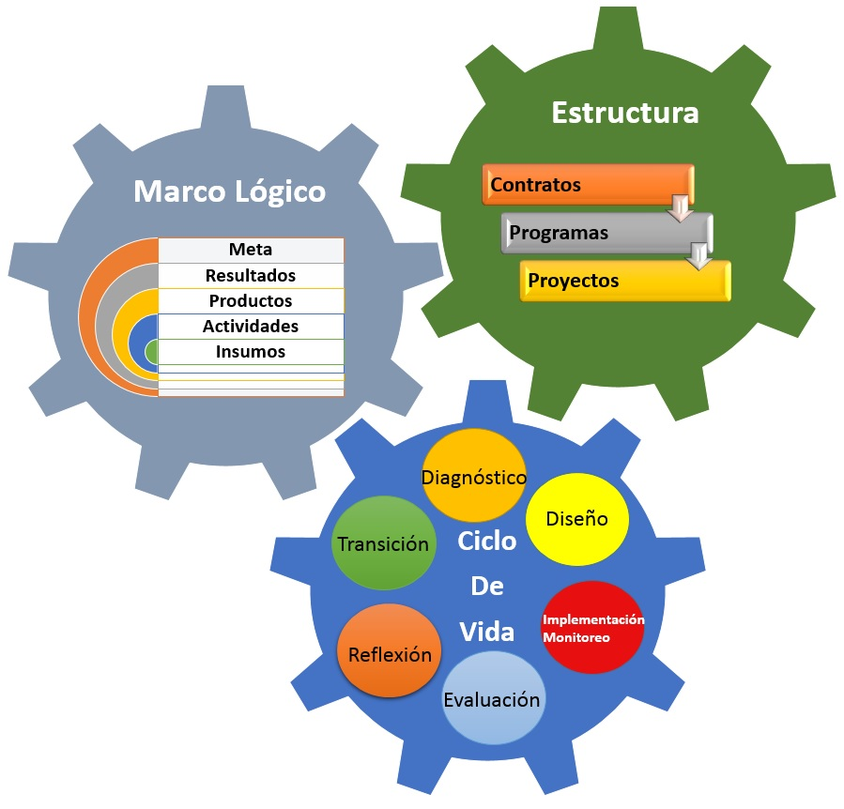

# Captura

Se menciona a continuación los datos que deben ser introducidos por cada “área”, de modo tal que generen reportes y listados por ítem y consolidados.

## Estructura Jerárquica Operativa

### Contratos

* Nombre de Contrato
* Fecha de Inicio
* Fecha de Finalización
* Ubicación
* Financiador
* Socios ejecutores (se refiere a cofinanciadores que pueden existir. Ej.: Alcaldías Municipales, Consejos de Desarrollo Integral, Comités Administrativos de proyectos de comunidades y organizaciones de mujeres, etc.)
* Programas que se activaran
* Calendario de activación de programas
* Plan Quinquenal de Actividades
* Clasificación en Ejes Tematicos (educación, salud, paz y reconciliación, microfinanzas, pueblos indigenas, personas con habilidades especiales, medio ambiente, genero, fortalecimiento de la sociedad civil, cooperación de la iglesia, otros)

### Programas

* Nombre de Programa

### Proyectos

* Nombre del Proyecto
* Clasificación del proyecto respecto del Sector (Educacion, salud, saneamiento básico, microrriego agricultura, ganadería, medio ambiente, microempresa, iglesia local

### Productos

* Nombre de producto
* Relación de pertenencia (pertenece a cierto proyecto)
* Clasificación de productos según componente (infraestructura, equipamiento, capacitación / información, campañas)

## Ciclo de Programas y Proyectos

### Diagnostico

### Diseño

### Implementación/Monitoreo

* Cronograma del Plan de Actividades con ejecuciones mensuales ligado a un responsable de la ejecución. Ejemplo:

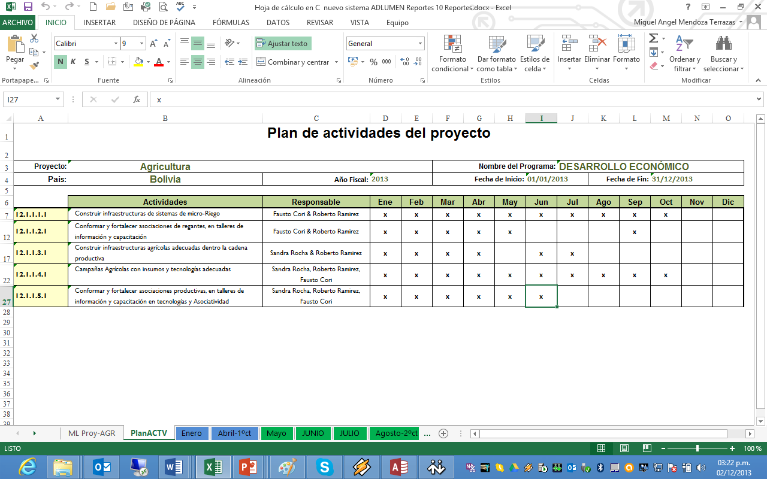

* Presupuesto de Proyecto (ver Anexo 2). Que se captura cada gestión
  + Nombre Insumo
  + Cuenta Insumo
  + Descripción de Insumo
  + Ubicación
  + Financiador
  + Presupuesto mensual (es decir que se tiene que introducir 12 montos – enero a diciembre-)

En este punto la UBICACIÓN tiene una relación con OLD’s

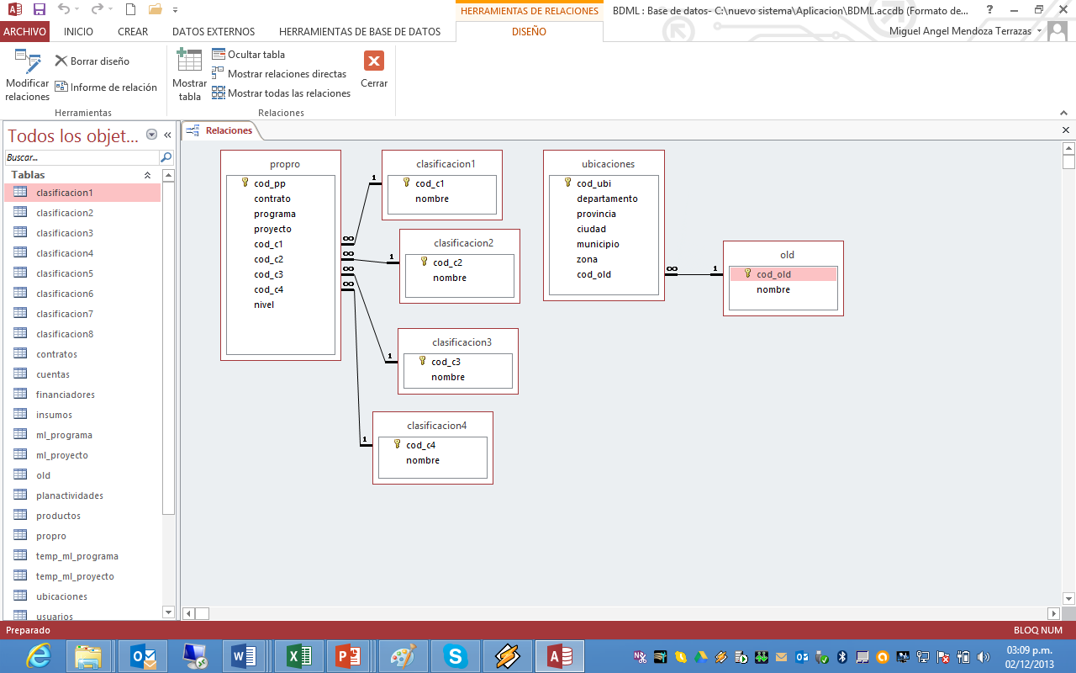

Es decir que cada ubicación esta relacionada a una OLD (Organización Local de Desarrollo) lo que significa que varias ubicaciones pueden pertenecer a una OLD

* Presupuesto de Programa (ver Anexo 3). Que se captura cada gestión
  + Nombre del Contrato
  + Nombre del Programa
  + Coordinador de Area
  + Responsable de Programa
  + Proyectos que comprende el Programa
  + Financiador y cofinanciadores con montos financiados
* El monitoreo de indicadores se aplica a Meta, Resultados y Productos de Proyectos. Las Actividades son monitoreadas respecto de su ejecución financiera

Monitoreo de Indicadores (ver Anexo 1)

* + Nombre del Indicador
  + Unidad de Medida
  + Linea base
  + Planificado Anual
  + Logrado
  + Porcentaje de avance
  + Puntaje (según valoración preestablecida)
  + Narrativa de logro
  + Fuente de datos
  + Técnicas de recolección (según valores preestablecidos)
  + Presupuesto planificado acumulado
  + Presupuesto ejecutado acumulado
  + Porcentaje de ejecución en términos monetarios
  + Puntaje (según valoración preestablecida)
  + Presupuesto planificado anual
* Monitoreo del Proyecto (ver Anexo 4)

La captura se aplica a cada nivel del marco lógico (meta, resultados y productos)

* + Indicador
  + Definición del Indicador
  + Formula para el Calculo
  + Fuente de datos
  + Metodologia de recolección de datos
  + Frecuencia de recolección de datos
  + responsable

### Evaluación

### Reflexión

### Transición

## Metodología del Marco Logico

* Programa
  + Meta
    - Resumen de objetivos
    - Indicadores
    - Medios de verificación
    - Supuestos
  + Resultados
    - Resumen de objetivos
    - Indicadores
    - Medios de verificación
    - Supuestos
* Proyecto
  + Meta (que se convierte en Resultado de Programa)
    - Resumen de objetivos
    - Indicadores
    - Medios de verificación
    - Supuestos
  + Resultado
    - Resumen de objetivos
    - Indicadores
    - Medios de verificación
    - Supuestos
  + Producto
    - Resumen de objetivos
    - Indicadores
    - Medios de verificación
    - Supuestos
  + Actividad
    - Supuestos

# Anexos

## Monitoreo de Indicadores

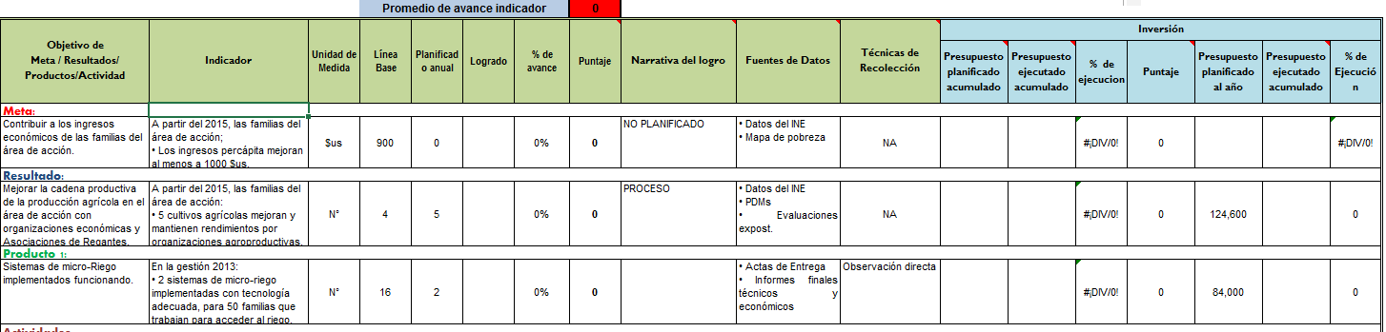

## Presupuesto de Proyecto

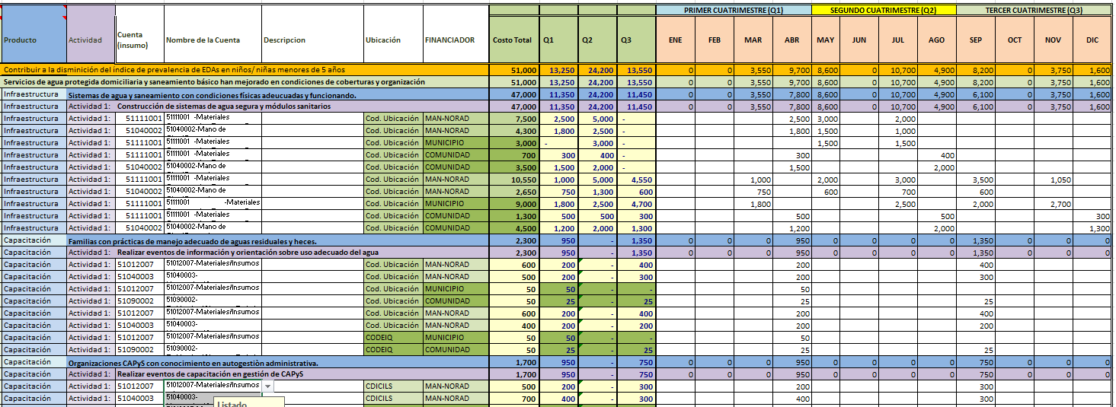

## Presupuesto de Programa

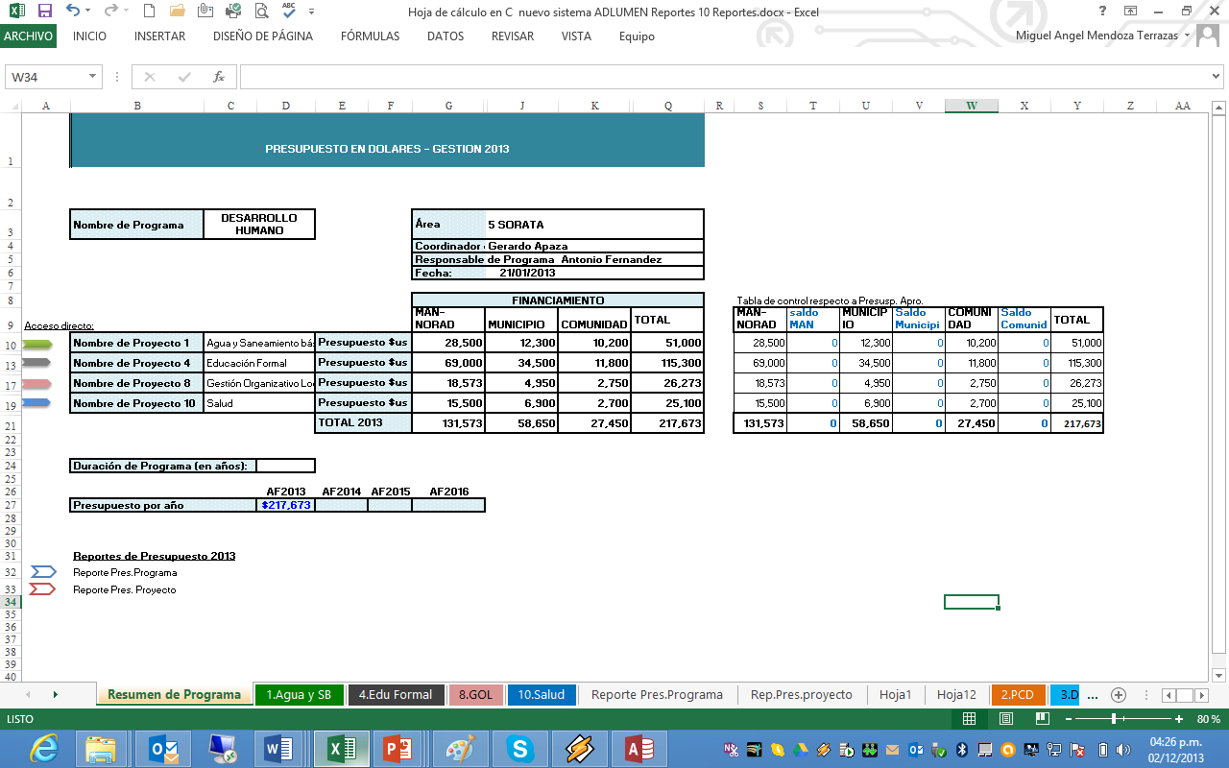

## Monitoreo de Proyecto

